Test Report

**Вступление**

Данный документ содержит информацию о тестировании сайта [https://etsy.com/](https://etsy.com/ )

Перед выполнением тестирования проект был разбит на модули согласно SRS. Для каждого модуля были разработаны тест кейсы с целью проверки функциональностей.

Дата составления документа 17.01.24

**Обзор**

Было протестировано:

1. Блок “Страница товара”

2. Блок “Корзина”

3. Блок “Возвращение сайта до стандартных настроек”

4. Блок “Форма авторизации клиента”

5. Блок “Поисковик”

6. Блок “Меню”

7. Изменение курсора при наведении на кликабельный объект

8. Корректные ссылки на соц. Сети

9. Возможность добавить несколько предметов одного наименования

10.Возможность удалить все объекты из карзины

11.Открытие информации о компании в новой вкладке

12.Отображение корректной конечной суммы выбранных товаров в корзине

13.Отображение имени пользователя в его кабинете

14.Название сайта в хедере

**Окружение**

Тестирование проводилось в браузерах:

* Microsoft Edge Версия 120.0.2210.133 (Официальная сборка) (64-разрядная версия)
* iPhone Версия iOS 16.7.2

Тестирование проводилось на операционной системе:

* Windows  11 Home x64
* iPhone 8 Plus

**Блоки в которых были выявлены дефекты:**

1. Блок “Страница товара”

2. Блок “Корзина”

3. Блок “Форма авторизации клиента”

4. Блок “Поисковик”

5. Отображение корректной конечной суммы выбранных товаров в корзине

**Информация о результатах прохождения test cases:**

- количество пройденных тестовых случаев: 24

- количество неудачных тестов: 5

- процент прохождения: 79,2%

- процент неудачных тестов: 20,8%

Information about the results of passing test cases

**Неудавшиеся** 20,8%

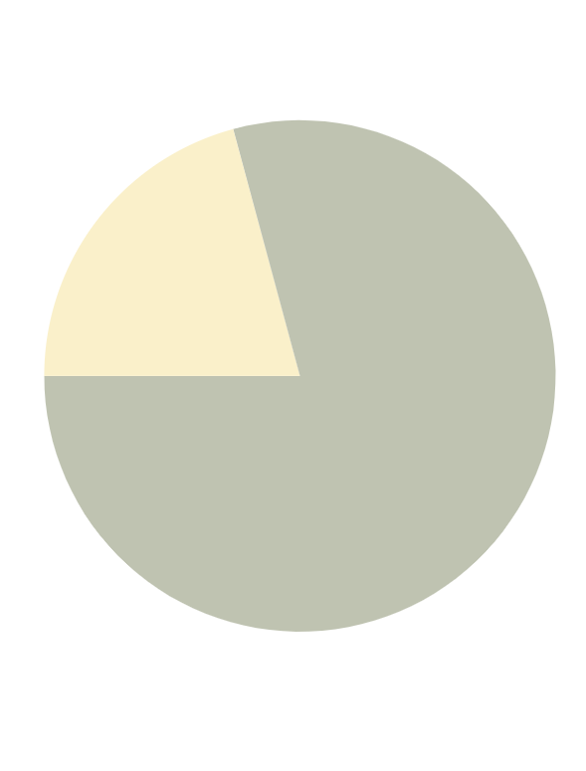 **Пройденные** 79,2%

**Информация о серьезности найденных ошибок:**

- общее количество найденных дефектов: 5

- количество critical дефектов: 4

- количество major дефектов: 1

**Test cases**

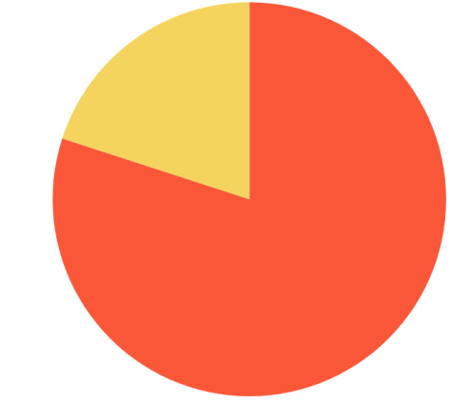

**Critical** 80% **Major** 20%

**Заключение:**После проведения тестирования сайта https://etsy.com/ дефектов с  серьезностью critical обнаружено 4. Согласно разделу Fail Criteria тест плана, сайт не готов к использованию.